**我的简历**

姓名：XXX 性别：X

毕业学校：XXXXX

电话：XXXXXX

**01 自我介绍**

姓名：xxxxxxx

性别：x

出生日期：xxxxxxxxx

户籍：北京市海淀区

毕业学校：xxxxx

家庭地址：xxxxxxxxxxxxxxxxxxxxxx

身份证号：000000000000000000

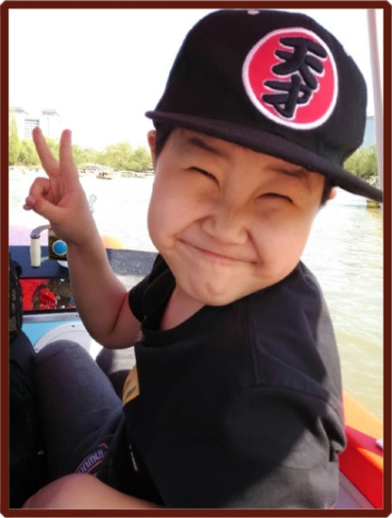

**五年级成绩表**

|  |  |  |  |
| --- | --- | --- | --- |
| **学 期** | **语 文** | **数 学** | **英 语** |
| **第一学期** | 优 | 优 | 达 |
| **第二学期** | 良 | 良 | 达 |

**六年级成绩表**

|  |  |  |  |
| --- | --- | --- | --- |
| **学 期** | **语 文** | **数 学** | **英 语** |
| **第一学期** | 优 | 优 | 良 |
| **第二学期** |  |  |  |

**02 自荐信**

自荐信

尊敬的老师：

感谢您百忙之中审阅我的自荐书，这对我来说将是一份莫大的鼓励。一直梦想走进我心中的这所中学的我怀着一颗赤诚的心和对学习的执著追求，真诚地向您推荐我自己！

我是xxxxxxx的一位应届毕业生，母校良好的学习氛围，优秀的老师培养了我科学严谨的思维方法，更造就了我积极乐观的生活态度和开拓进取的创新意识。课堂内外拓展的实践、扎实的基础知识和开阔的视野，使我更感到学习的重要性。在这里我不断充实自己，全面发展，赢得了老师和同学的信任和赞誉。

作为一名即将毕业的小学生，我的未来还有很久的路要走。父母常说，宝剑锋从磨砺出，梅花香自苦寒来。我知道想要达到目标，光有愿望是不够的，还要献出努力、汗水，并不断坚持。我会记住父母的话，坚持不懈地完善自己，挑战自己，对自己的未来充满了信心，也希望贵中学能对我有信心，接纳我、培养我。我期待贵校的佳音!

此致！

敬礼！

xxxxxx

2018年4月

**03 获奖证书**

**04 兴趣爱好**

**05 社会实践**

**06 各方评价**

**老师寄语1**

**老师寄语2**

**感谢老师的审阅**

**您辛苦了**